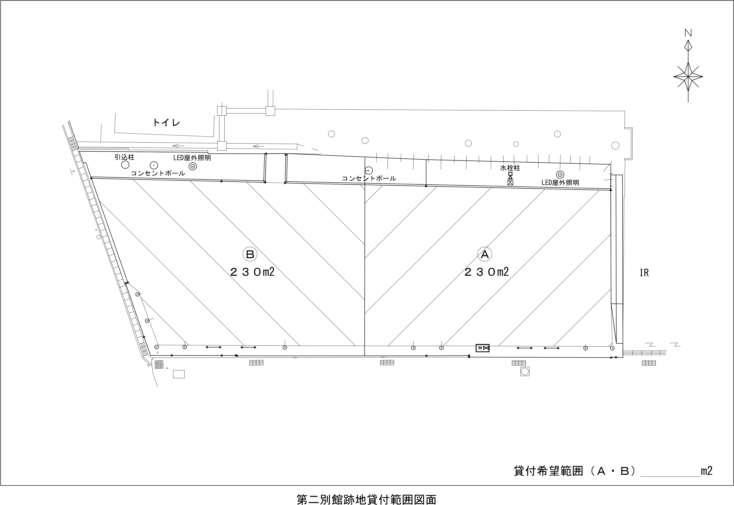



荷物搬入車両

７８

テント）10ｍ×2ｍ＋4ｍ×2ｍ＝28㎡

荷物搬入車両）2ｍ×5ｍ＝10㎡

ステージ）4ｍ×10ｍ＝40㎡

⇒合計78㎡

**記入例①**　**占有する範囲を自分で測って借りる場合**

※マルシェやイベントなど、誰でも出入りできる使い方をする方におススメ！

５ｍ

ステージ

10ｍ

４ｍ

テント

テント

４ｍ

10ｍ

２ｍ

２ｍ

２ｍ



荷物搬入車両

荷物搬入車両

230

コンロ

**記入例②**　**エリアごと借りる場合**

※貸切利用や参加料を取るイベントなどをする方におススメ！

10ｍ

テント

10ｍ